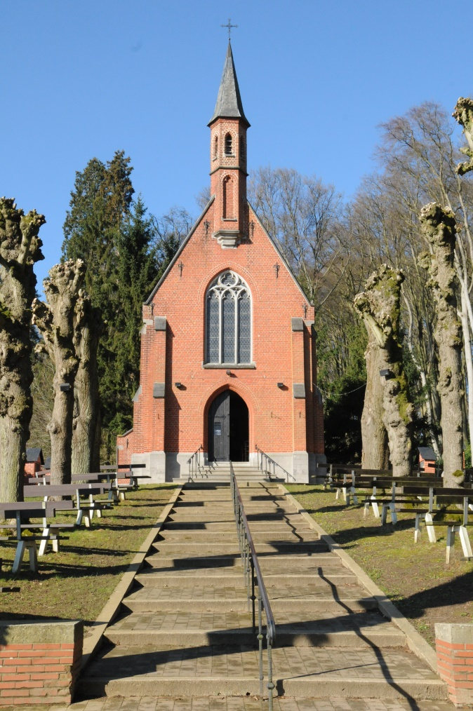 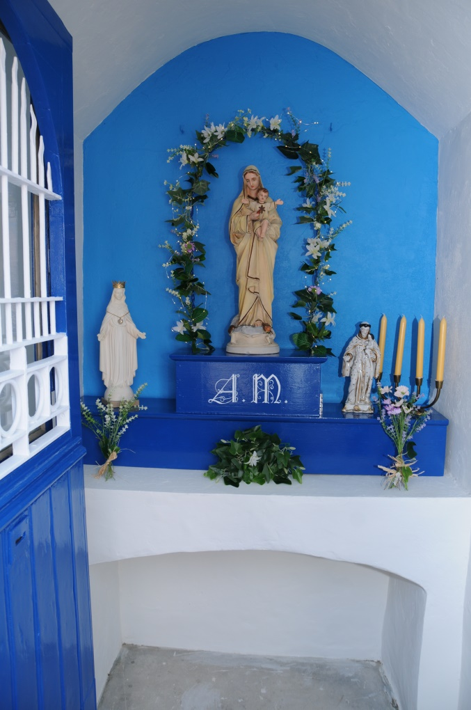

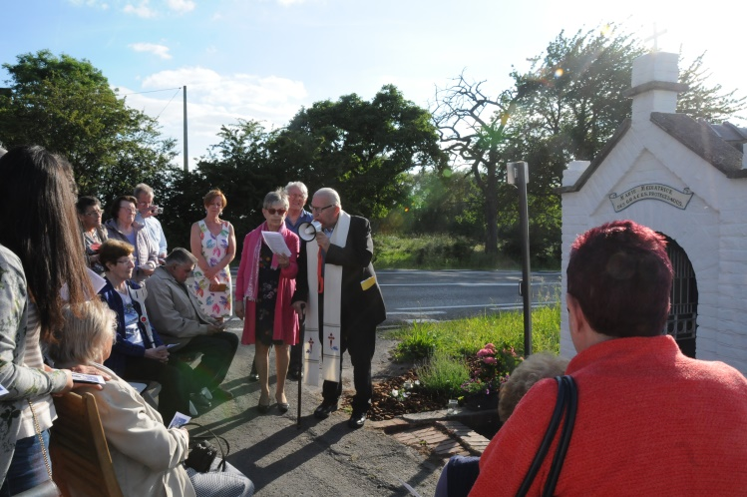

*Wittentak, hét Ronsese bedevaartoord*

*Interieur veldkapelletje einde Ooststraat*

*Laatste dag van mei 2019*